**Возможности цифровых технологий в работе с детьми ОВЗ**

**Астафьева Олеся Владимировна, учитель-логопед**

**Дрягина Наталья Сергеевна, учитель - логопед**

**Нефедова Ольга Вячеславовна, педагог-психолог**

*МБДОУ «Детский сад № 373» г. о. Самара*

[mdou373@yandex.ru](mailto:mdou373@yandex.ru)

**Цель:** повышение уровня ИКТ-компетентности педагогов при работе с детьми ОВЗ

**Задачи:**

-представить опыт работы по использованию цифровых технологий в работе по преодолению нарушений развития детей ОВЗ;

-создать условия для стимулирования роста творческого потенциала педагогов;

-познакомить педагогов с примерами использования различных цифровых инструментов для обеспечения важнейших образовательных задач

**Актуальность:** Современные родители, желая повысить свою психолого-педагогическую компетентность, оказываются в ситуации обилия информации, как научной, так и популярной в вопросах воспитания детей. Возникает ситуация, когда имеется желание и стремление, и даже знания, но возникают трудности с тем, чтобы знания эффективно «работали». В этой связи необходима соответствующая психолого-педагогическая работа по просвещению и сопровождению родителей, которая, будет соответствовать потребности родителей. Очевидно, что необходимы новые формы взаимодействия семьи и системы образования и воспитания.

Применение цифровых технологий в образовании – одно из основных требований времени, продиктованных логикой мировых изменений.

Для чего стоит использовать цифровые технологии в образовании?

По нашему общему мнению, основные достоинства цифровых технологий:

* Повышение мотивации
* Возможности цифровых
* Индивидуализация
* Доступность
* Качество
* Наглядность

Используя электронные ресурсы, мы создаем в помощь родителям различные материалы для совместной деятельности с детьми.

Электронные ресурсы:

<https://learningapps.org>

<https://wordwall.net>

инструменты google <https://www.google.ru/maps>

<https://www.jigsawplanet.com>

<https://www.learnis.ru>

<https://etreniki.ru>

genially

1. Мотивация. Для повышения познавательной активности, мотивации, интереса, для обогащения опыта детей, мы используем интернет-маршруты, виртуальные экскурсии, виртуальные энциклопедии, интерактивные картины.

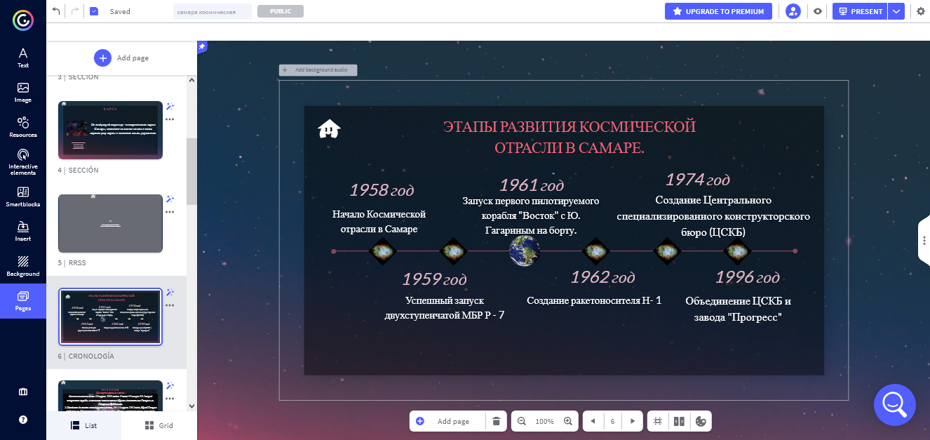

Рис. 1 **Фрагмент виртуальной экскурсии «Самара и космос»**

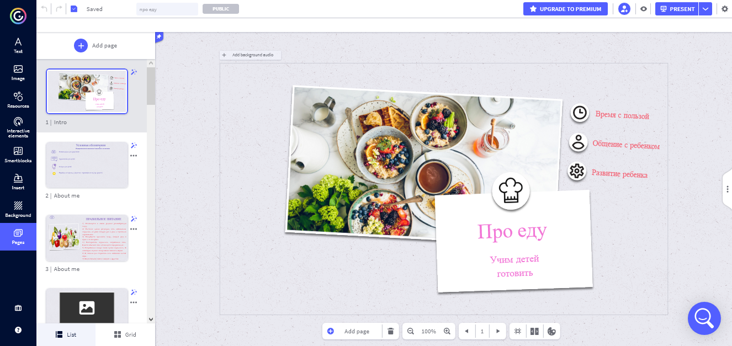Рис. 2. **Фрагмент пособия «Про еду (учим детей готовить)».**

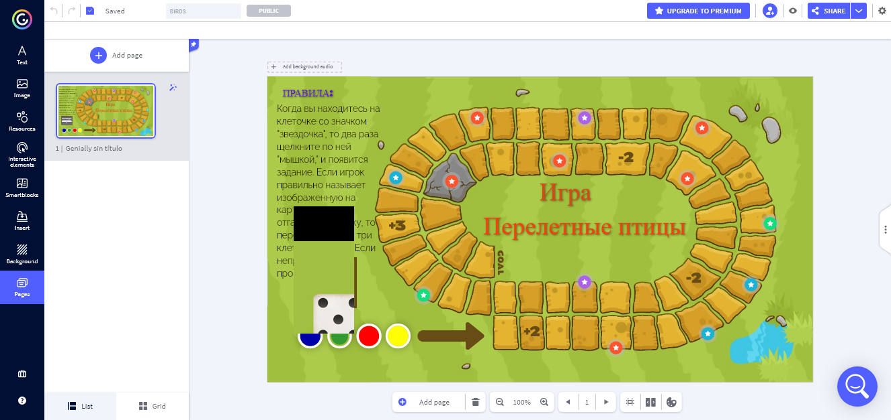

Рис.3. **Игра-бродилка с фишками и с заданиями «Перелетные птицы»**

2. Индивидуализация. Разработка индивидуальных программ развития ребенка для родителей.

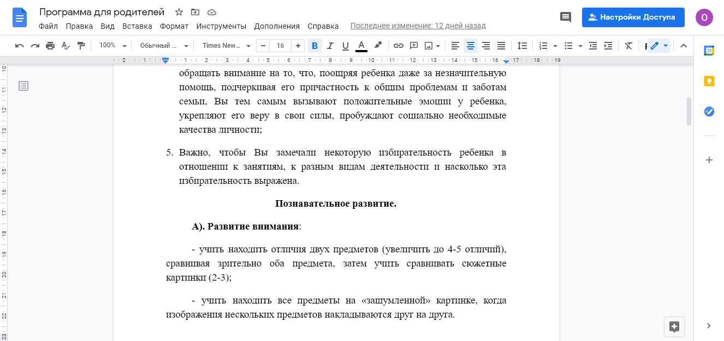

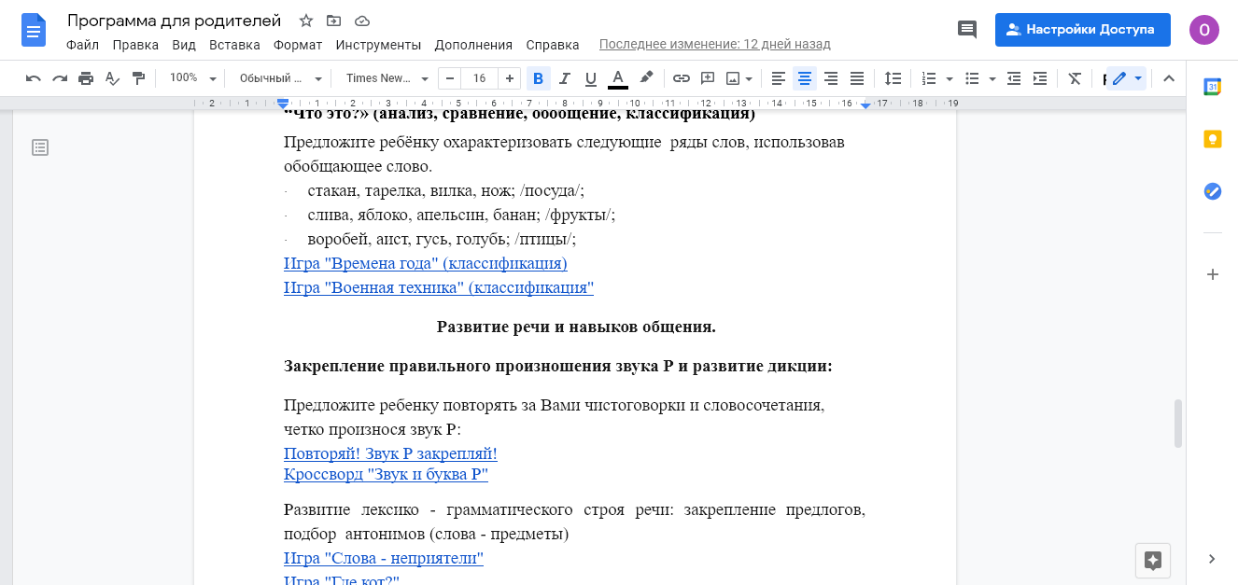

Рис. 4. **Индивидуальная программа развития ребенка.**

3. Доступность. Цифровизация делает все процессы более простыми. Цифровые технологии в современном мире — это не только инструмент, но и среда существования, которая открывает новые возможности: обучение в любое удобное время, непрерывное образование, возможность проектировать индивидуальные образовательные маршруты, что делает образование доступным всем.

4. Качество. Использование цифровых технологий в совместной деятельности родителей с детьми повышает познавательную активность, усиливает межпредметные связи, расширяет источники получения знаний, использует все системы восприятия информации, повышает возможность возвращения к прежнему материалу и возможности обеспечения обратной связи, улучшает детско-родительские отношения. Все это повышает уровень знаний, умений, навыков, компетенций, уровень развития личностных качеств, психологическую комфортность воспитания, что является составляющими качества образования.

5. Наглядность. Реализация принципа наглядности заключается в создании наглядных образов изучаемых объектов, процессов и явлений, использовании самых разнообразных их моделей с целью повышения уровня восприятия изучаемого материала. Использование цифровых технологий позволяет наиболее полно реализовать этот принцип.

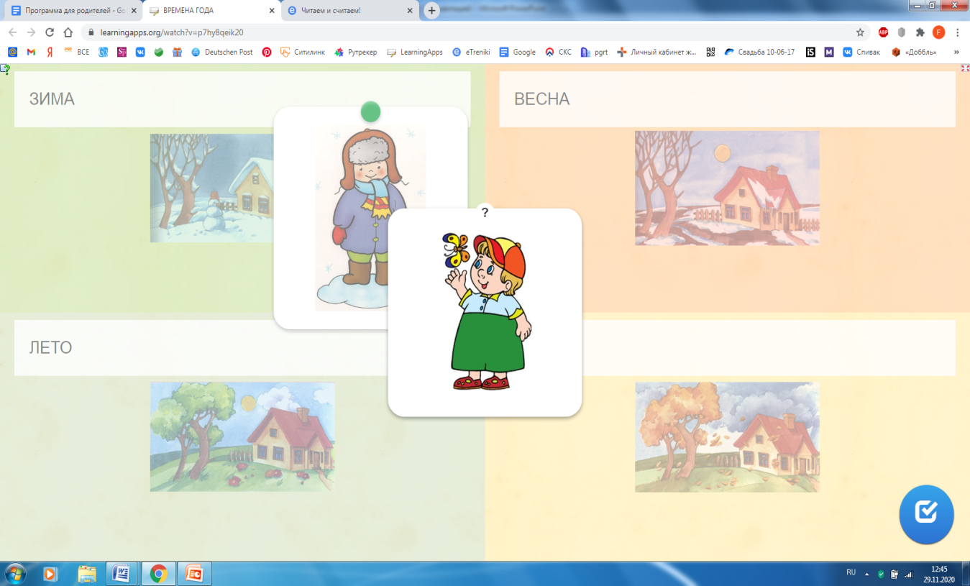Рис. 5. **Игра «Времена года»**

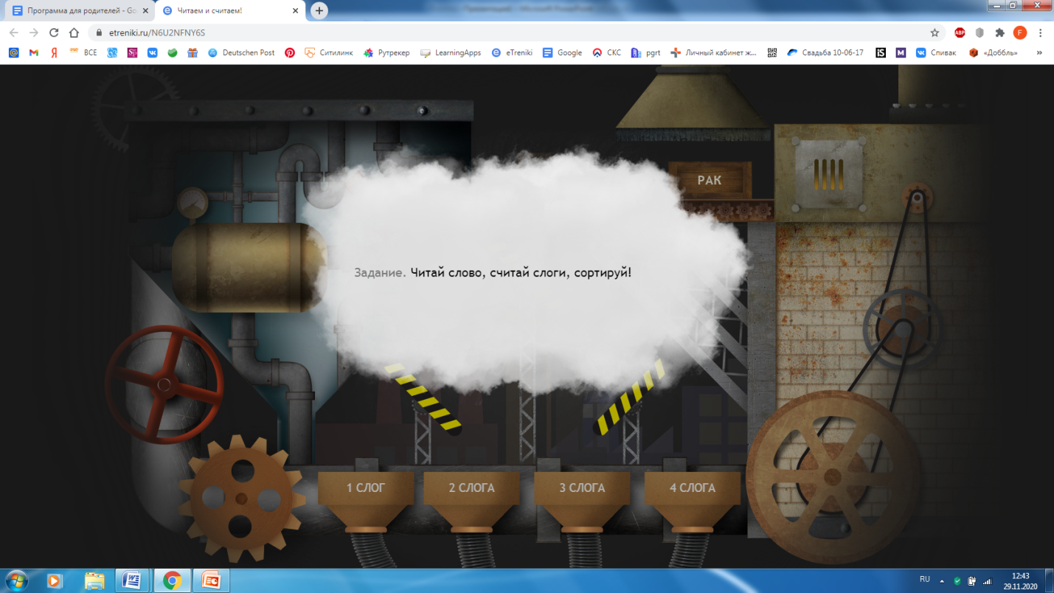

Рис. 6. **Игра «Читаем и считаем»**

Использование цифровых технологий позволяет:

Преподносить дошкольникам доступно, ярко, образно информацию в игровой форме, что соответствует наглядно – образному мышлению детей дошкольного возраста и отвечает основному виду деятельности дошкольника – игре;

Развивать у дошкольников исследовательские способности, познавательную активность;

Привлекать пассивных участников к активной деятельности;

Решать познавательные и творческие задачи с опорой на наглядность;

Способствовать развитию психолого-педагогической компетенции и саморазвитию родителей.

Литература:

1. Бурачевская О.В., Бурачевская Т.В., Бурачевская Н.И. Варианты применения игровых компьютерных технологий на коррекционных занятиях с детьми с особенностями психофизического развития//Вопросы дошкольной педагогики. – 2017. № 3.
2. Горина Е.Н., Махотина А.Н. Применение компьютерных технологий при обучении учащихся различных категорий//Коррекционная педагогика. – 2013. - № 2.
3. Гурьев С.В. Информационные компьютерные технологии как эффективное средство в образовательном процессе детей старшего дошкольного возраста//ИТО-Троицк 2008.